’s-Hertogenbosch
Hinthamerstraat 47

Kadastraal : ’s Hertogenbosch, H-4954, H-5622  Monumentnr. : SOM0431  Huidige functie : winkel-woning | Bouwjaar : kern late middeleeuwen, voorgevel ca.1865  Architect :  Oorspr.functie : woon-werkhuis

Verbouwingen : 1909, 1970, 1979, 1980, 1996, 2000
Archief : Gemeente ’s-Hertogenbosch, afdeling BAM
Datum document: 12-07-2007

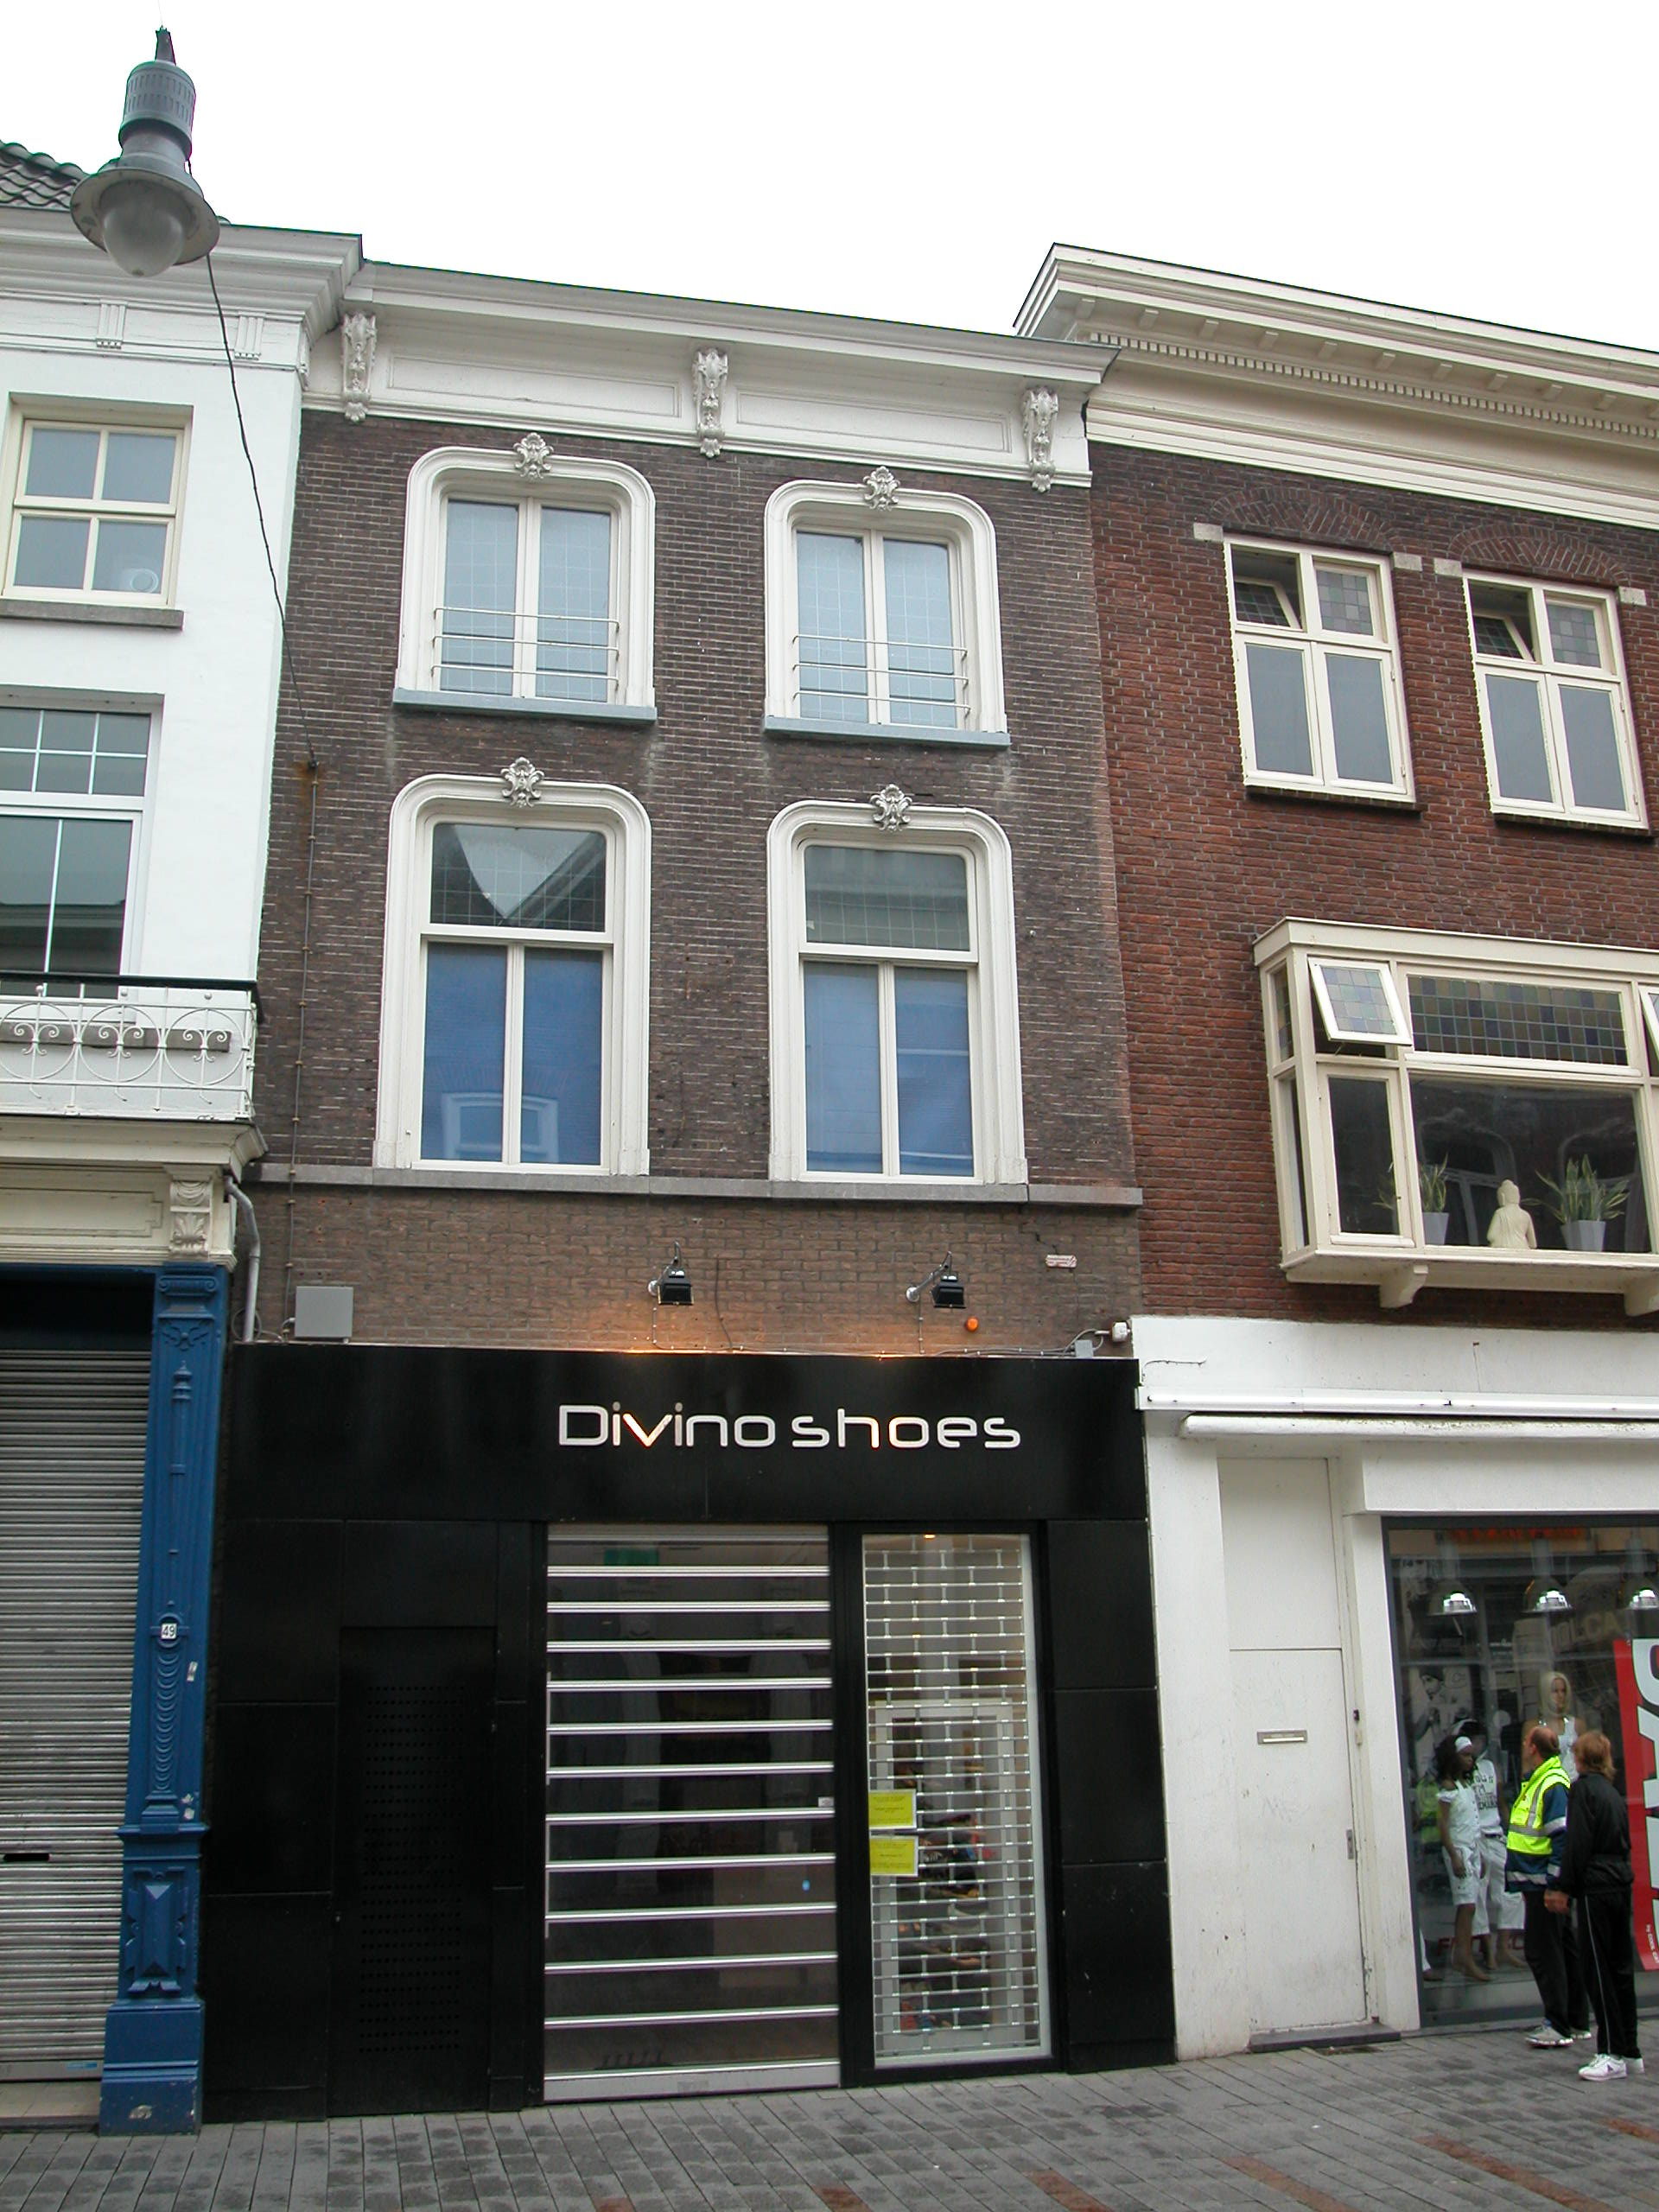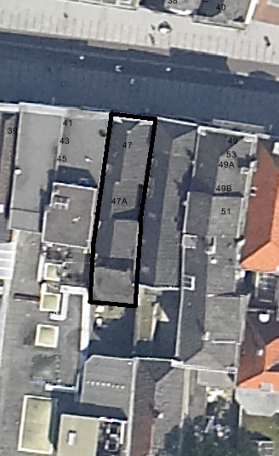
globale aanduiding van het perceel

Context

(Bouw)historie:
Het pand Hinthamerstraat 47 is vanouds genaamd “de Maagd van Tricht”. Op de begane grond loopt langs de linkerzijde een grotendeels overdekte steeg. Vermoedelijk was het pand van oorsprong op de verdieping even smal als op de begane grond, en is de steeg pas later overdekt. Het pand heeft een laat-middeleeuwse kern. Een samengestelde eerste verdiepingsbalklaag en restanten van een vakwerkwand in de linker zijmuur getuigen van de ouderdom. Naderhand is het pand met een bouwlaag opgehoogd. Mogelijk gebeurde dit rond 1865, toen de voorgevel werd verbouwd tot een lijstgevel en de kap werd vernieuwd. In de 1890er jaren werd een winkelpui gebouwd, in de tijd dat de Hinthamerstraat winkelstraat werd. In de late 18de of 19de eeuw is achter een kleine binnenplaats achter het hoofdhuis een los achterhuisje gebouwd, dat in 1909 een verdieping met plat dak kreeg. In de 1970er jaren werd de winkel uitgebreid ten koste van een woonkamer en de trap en werd de indeling op de verdieping gewijzigd. In 2000 kreeg het pand een nieuwe pui, nieuwe dakbedekking en is de achtergevel van een lijstgevel gewijzigd in een topgevel.

Ligging:
Het pand is gelegen aan de zuidzijde van de Hinthamerstraat in een grotendeels gesloten gevelwand. De Hinthamerstraat is vanouds een van de drie belangrijke straten die het centrum van de stad (de Markt) met het omliggende gebied verbinden. Het onderhavige gedeelte van de Hinthamerstraat ligt niet ver buiten de oudste omwalling van de stad, die uit de eerste helft van de 13de eeuw dateert. Bij de stadsuitbreiding in de eerste helft van de 14de eeuw kwam ook het meer oostelijke gedeelte van de straat binnen de stadsmuren te liggen.
Over het perceel loopt lang de linkerzijde een grotendeels overdekte steeg, die aan de straat is afgesloten. De steeg loopt naar een achterplaats, die net als de steeg zelf nog altijd eigendom van de gemeente is, en waaraan in de 17de en 18de eeuw een schuilkerk was gelegen (achter Hinthamerstraat 45). De steeg heette vroeger Achter de Vergulde Ploeg. Op de kadastrale kaart van 1823 is de achterplaats via steegjes (onder andere Achter den Engelschen Pispot) ook verbonden met de Kerkstraat. In 1948 is de doorgang afgesloten.
Het gebouw beslaat samen met het jongere bijgebouw aan de achterzijde het hele perceel.

Beschrijving

Algemeen (hoofdvorm, kap):
Het pand heeft een langwerpige, in hoofdzaak rechthoekige, plattegrond met een bijzondere opzet. Het gebouw heeft namelijk een ondiep voorhuis, een smaller tussendeel, en een zeer ondiep achterhuis. Links langs het smallere tussendeel loopt de steeg, die hier onoverdekt is. De steeg loopt als een overdekte gang door in het voor- en het achterhuis, waar de verdieping boven de steeg doorsteekt. Het pand omvat een hoge begane grond, verdieping en zolder met borstwering. Het steile zadeldak heeft een wolfseind aan de voorzijde en is gedekt met gesmoorde Hollandse pannen. Het dak boven het smallere tussendeel is iets lager dan van het voor- en het achterhuis, en de nok is hier iets naar rechts verschoven. Achter het hoofdhuis ligt een kleine overdekte binnenplaats en daarachter een los tweelaags achterhuisje met een plat dak.

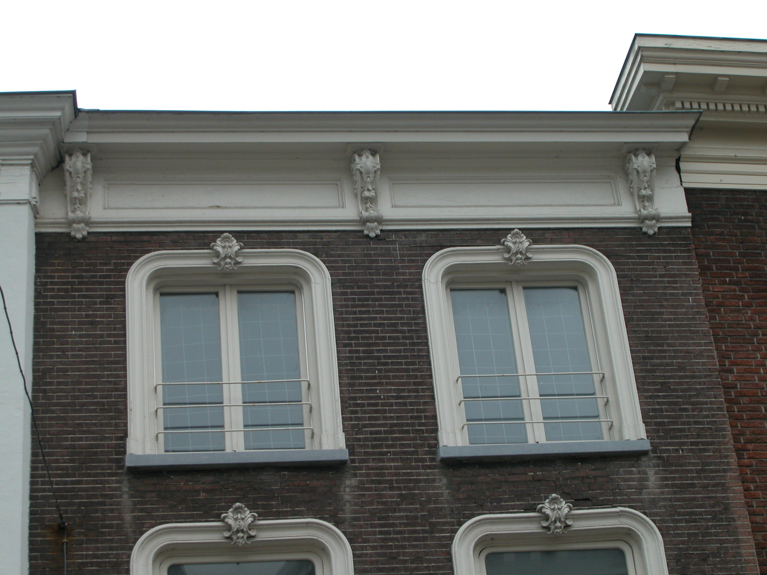

Voorgevel:
De voorgevel is een bakstenen lijstgevel van twee vensterassen breed, daterend van rond 1865. Op de begane grond is er een recente pui, met links een ingang naar de achterliggende steeg, en rechts daarvan de winkelpui. De gevelopening heeft een recente houten omlijsting. Hierboven is een horizontale zone met recent metselwerk met machinale baksteen in halfsteens verband. Daarboven bevindt zich een hardstenen cordonlijst. De gevel is hierboven gemetseld in handvorm baksteen in staand verband met knipvoegen met een dunne stootvoeg. Boven de cordonlijst zijn twee vensters met gepleisterde geprofileerde omlijstingen en afgeronde bovenhoeken. De kozijnen hebben een kraalprofiel en bevatten T-schuiframen op de eerste verdieping. De vensters op de tweede verdieping zijn lager, met hardstenen lekdorpels, omlijstingen en kozijnen als op de eerste verdieping en dubbele draairamen. De gevel wordt aan de bovenzijde afgesloten door een classicistisch hoofdgestel bestaande uit architraaf, fries met twee cassetten, ingedeeld drie fraai gedetailleerde voluutconsoles, en kroonlijst.

Zijgevels:
Het pand wordt voor een groot deel begrensd door bebouwing. Een deel van de linker zijgevel grenst aan de steeg, maar deze is afgesloten en niet toegankelijk, dus dit deel is niet opgenomen in deze beschrijving.

Achtergevel:
De achtergevel van het pand is vanuit de openbare ruimte niet zichtbaar. Foto’s in het archief van de afdeling BAM uit 1966 en 1979, alsmede een bouwtekening uit 2000 geven het volgende beeld. De oorspronkelijke achtergevel van het hoofdhuis is op de begane grond geheel gesloopt. Daarboven is de gevel gecementeerd. Op de verdieping zijn er aan de kleine overkapte achterplaats twee vensters met ruitverdeling en lage bovenramen. Op de zolder is er een venster met een zesruits schuifraam, en rechts daarvan is er iets lager een klein liggend venster van na 1966. De geveltop dateert uit 2000.
De achtergevel van het losse achterhuisje bevat op beide bouwlagen twee vensters met bakstenen lekdorpels en T-stolpramen. Op de begane grond is er links een ingang met een houten enkelruits deur met dubbel bovenlicht. Rechts is er een smalle rondboogopening naar de steeg.

Ruimtelijke indeling:
Volgens de bouwtekening uit 2000 is de indeling als volgt. Op de begane grond is er naast de steeg een winkelruimte die doorloopt tot aan het voorheen losse achterhuisje uit de 18de of 19de eeuw, waarin facilitaire ruimtes zijn ondergebracht, alsmede een trap naar de verdieping. Via een overdekt brugje over de overkapte binnenplaats is de verdieping van het hoofdhuis toegankelijk. Deze is verdeeld in twee ruimtes door middel van een muur ter plekke van de scheiding tussen het voorhuis en het smallere tussendeel. Middenin de achterruimte is er een steektrap naar de zolder, die op dezelfde plaats een tussenmuur heeft. De ruimte voor deze muur is verder onderverdeeld.

Constructies:
Volgens een documentatie-rapport van de afdeling BAM uit 1979 zijn de volgende constructies in het pand aanwezig. Het rapport spreekt van een niet-toegankelijke kelder onder het achterdeel. Waarschijnlijk betreft het een beerkelder onder het laat-19de-eeuwse achterhuis. De verdiepingsbalklaag bestaat uit eiken moer- en kinderbinten; terwijl de zolderbalklaag enkelvoudig is. De kap heeft grenen dekbalkjukken met schaarspanten van rond 1860, waarschijnlijk daterend van dezelfde verbouwing als de voorgevel. De linker zijmuur bevat op de begane grond drie muurstijlen van een vakwerkwand, staande op bakstenen voeten. Bouwsporen wijzen op overkragingen met corbeels, sleutelstukken en consoles. De linker zijmuur van de steeg, tevens de linker zijmuur van de verdiepingen, is gedeeld met het buurpand. In het verlengde hiervan staat een muur tussen de achterplaatsen achter nrs.47 en 49. Het betreft een deels gecementeerde bakstenen muur die is gemetseld in wild verband, waarschijnlijk met herbruik van oudere bakstenen, en die is afgedekt met oud-Hollandse dakpannen. Hoogstwaarschijnlijk hoort de muur bij het perceel van nr.49. De rechter zijmuur van het onderhavige pand is ook gemeenschappelijk met het buurpand (nr.45).

Interieurelementen:
Volgens het documentatie-rapport van de afdeling BAM uit 1979 bevindt zich op de verdieping in het voorhuis tegen de linker zijmuur een stookplaats met een bruin-beige marmeren schoorsteenmantel. In deze kamer is ook een stucplafond met rozet-decoraties uit de tweede helft van de 19de eeuw. Op zolder bevindt zich een geornamenteerde paneeldeur uit de 19de eeuw.

Erf, bijgebouwen, diversen:
Motivering voor plaatsing op de gemeentelijke monumentenlijst

1. Architectonische en stedenbouwkundige waarden
Het pand Hinthamerstraat 47 heeft stedenbouwkundige waarde vanwege de samenhang met de historische gebouwde omgeving en de historische perceelsstructuur. De gevelwanden van de Hinthamerstraat vormen een fraai historisch ensemble. Aanvullende stedenbouwkundige waarde is gelegen in de steeg die langs de begane grond loopt en die grotendeels in het pand is opgenomen. Deze steeg ontsloot tot in de 20ste eeuw een aanzienlijk achterliggend gebied, waar tot in de 19de eeuw een schuilkerk was gelegen. Daarnaast heeft het gebouw aanmerkelijke architectonische waarde vanwege de bouwmassa en de bakstenen lijstgevel van rond 1865.

2. Bouw- en/of kunsthistorische waarden
Het pand heeft bouwhistorische waarde als zijnde historisch huis met een bouwkundige kern uit de late middeleeuwen, met onder andere restanten van een vakwerkwand, waarin bij diverse verbouwingen moderniseringen zijn doorgevoerd. De lijstgevel van rond 1865 en het in 1909 verbouwde achterhuisje uit de 18de of 19de eeuw zijn daarvan de meest duidelijke uitingen, maar ook kleinere interieurelementen als de schoorsteenmantel en het stucplafond op de eerste verdieping getuigen daarvan.

3. Cultuurhistorische waarden
Het gebouw heeft cultuurhistorische waarde als zijnde een woon-werkhuis met een kern uit de late middeleeuwen, waarin diverse vernieuwingen herkenbaar zijn uit verschillende historische perioden. Ook in de aanwezigheid van de steeg, voorheen “Achter de Vergulde Ploeg” genaamd, is cultuurhistorische waarde gelegen, temeer daar deze ook de toegang tot een schuilkerk vormde.

Het object Hinthamerstraat 47, bestaande uit een huis met een laat-middeleeuwse kern en een lijstgevel van rond 1865 en een deels overbouwde steeg naar het achterterrein, is op basis van bovenstaande criteria beschermenswaardig als gemeentelijk monument in de gemeente ‘s-Hertogenbosch

